Любители скандинавской ходьбы клуба СК "Синица" прошли 20 км по территории Борисовских прудов
09.05.2016
07.05.2016 в рамках празднования дня Победы любители скандинавской ходьбы клуба СК "Синица" прошли 20 км по территории Борисовских прудов.
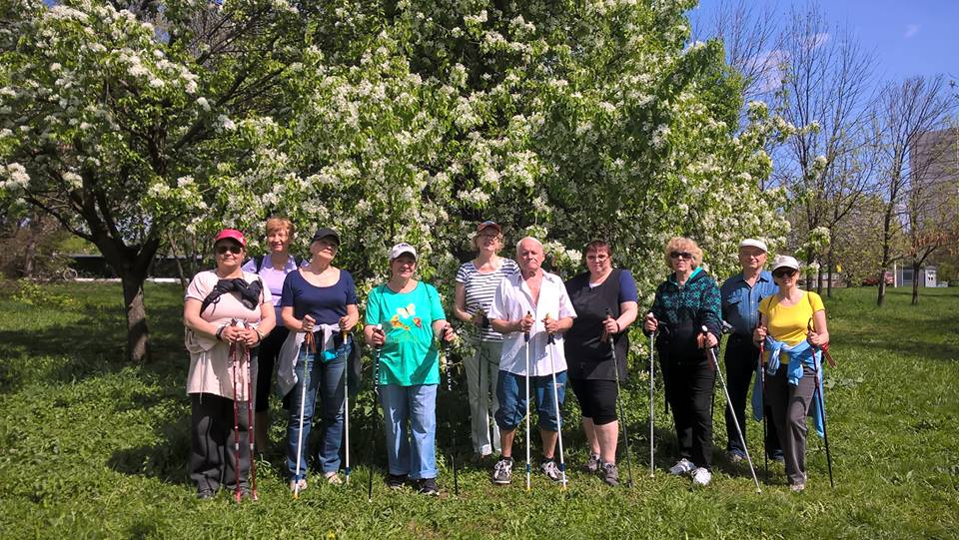

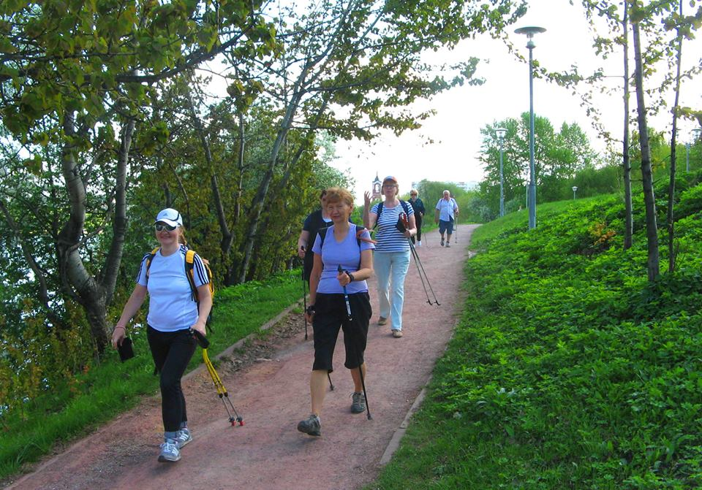

Адрес страницы: http://zyablikovo.mos.ru/organization-of-recreational-social-educational-health-and-sportivnoy-work-with-the-population-by-pl/detail/3174359.html
Управа района Зябликово города Москвы

